PRESSEMITTEILUNG

Ulm, 20. Januar 2012

Kühllogistik-Seminare jetzt auch beim Kunden vor Ort:
tkv Akademie mit Schulungsprogramm 2012
Transportkälte-Spezialisten bieten Weiterbildung und Beratung – Infotag am 7. März 2012

HACCP, LMHV, IFS Logistics, GMP und GDP: Zahlreiche gesetzliche Vorgaben und Industriestandards regeln den Bereich temperaturgeführter Transporte. Das Wissen um diese Standards, ihre praktische Umsetzung und eine lückenlose Dokumentation sind für Verlader und Spediteure grundlegende Voraussetzung für das Bestehen im Markt. Gerade für Fach- und Führungskräfte ist die regelmäßige Fortbildung deshalb unerlässlich. Gezielte Unterstützung finden die unterschiedlichen Zielgruppen bei den Spezialisten der Ulmer tkv Transport-Kälte-Vertrieb GmbH, auch bekannt unter der Marke Thermo King Süd. Im Rahmen der „tkv Akademie“ bietet der Dienstleister bereits seit zwei Jahren ein umfassendes Schulungsprogramm rund um temperaturgeführte Transporte an. Seit Anfang 2012 finden die Weiterbildungen nicht mehr ausschließlich zu festen Terminen und beim Anbieter statt, sondern zum Wunschtermin auch direkt beim Kunden vor Ort. Durch diese „on-site“-Betreuung sparen Unternehmen nicht nur Zeit und Kosten für die Anreise. Die Schulungen erfolgen vielmehr in vertrauter Umgebung und können exakt auf die Bedürfnisse des jeweiligen Publikums zugeschnitten werden. Praxisbeispiele aus dem eigenen Unternehmen runden den Theorieteil ab. Die Seminare umfassen alle relevanten Bereiche – begonnen bei wirtschaftlichen Grundlagen über das Kühlfahrzeug-Management bis hin zu technischen Know-how. Ebenso breitgefächert ist die Zielgruppe des tkv-Angebots: Techniker und Berufskraftfahrer werden genauso angesprochen wie Fuhrparkleiter, Qualitätsmanager sowie Geschäftsführer und Firmeninhaber. Das Schulungsprogramm kann im Internet unter www.thermoking-sued.de als PDF heruntergeladen werden – innerhalb der Rubrik „Service“ unter „Schulung“.

Neben dem umfangreichen Schulungsprogramm bieten die Experten der tkv Transport-Kälte-Vertrieb GmbH auch eine fundierte Beratung. Diese beinhaltet zum einen Einzelthemen wie die Analyse von Temperaturkurven oder den Einsatz von geeigneter Kühlfahrzeugtechnik. Zum anderen unterstützt tkv seine Kunden im Rahmen von umfassenderen Projekten. Dies erfolgt etwa im Bereich des Fuhrpark-Managements oder bei der Gestaltung von innerbetrieblichen Prozessen – zum Beispiel zur Dokumentation und Qualitätssicherung von Pharma- oder Lebensmitteltransporten. Am 7. März 2012 informieren die Experten der tkv Akademie in der Hauptniederlassung Ulm zum Qualitätsstandard „IFS Logistics 2“, der ab Juli 2012 in Kraft tritt. Bei dieser Gelegenheit können sich interessierte Teilnehmer auch einen Überblick über das Schulungsprogramm der tkv Akademie verschaffen.

Die Gewährleistung absoluter Hygiene ist heute für jeden Akteur der temperaturgeführten Transportlogistik Grundvoraussetzung. Vor allem für Management und Führungskräfte ist es wesentlich, sich kontinuierlich weiterzubilden. Denn sie tragen die Gesamtverantwortung für alle Transportprozesse – die Einhaltung der Bestimmungen zur Fahrzeughygiene und einer ununterbrochenen Kühlkette inbegriffen. Entsprechend schult tkv zu Themen wie dem IFS-Logistics für Lebensmitteltransporte, GMP für Pharmatransporte oder der Gefahrenanalyse nach HACCP. Alle relevanten Prozesse sowie ihre Beschreibung und Kontrolle werden betrachtet. Hinzu kommen weitere Inhalte wie die Erfassung von CO₂-Emissionen nach DIN EN 16258 – Stichwort „CO₂-Fußabdruck“.

Die Kosten für die tkv-Seminare:

- Ab 650 Euro zzgl. MwSt. für eine halbtägige Schulung von maximal 10 Fachkräften (Fahrer, Disponenten usw.)
- Ab 900 Euro zzgl. MwSt. für eine halbtägige Schulung von Geschäftsführern und Unternehmern.

Bildmaterial:
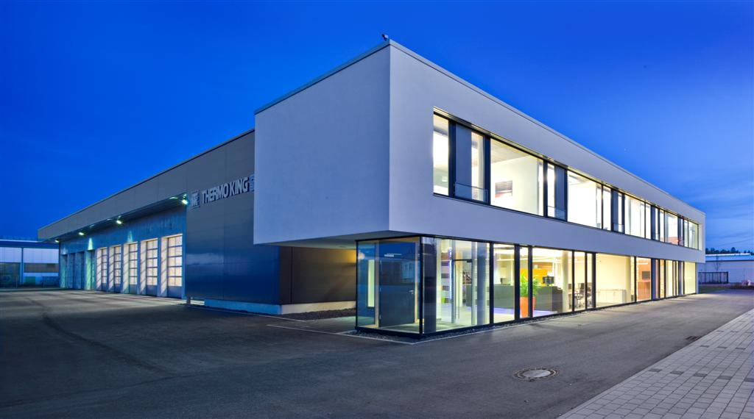

Die „tkv Akademie“ wird je nach Kundenwunsch bei tkv oder beim Kunden vor Ort angeboten –
Im Bild: die tkv-Niederlassung in Nürnberg

Weitere Informationen:  tkv* Transport-Kälte-Vertrieb GmbH – Thermo King Süd  Herwig Kiesling, Geschäftsführer  Achim Bundschuh, Geschäftsführer  Himmelweiler 9 – 89081 Ulm-Nord  Telefon: 0731-96643-0  Telefax: 0731-96643-40  info@thermoking-sued.de  www.thermoking-sued.de | Pressearbeit:  Press’n’Relations GmbH  Bruno Lukas  Magirusstraße 33 - 89077 Ulm  Telefon: 0731-9628717  Telefax: 0731-9628797  blu@press-n-relations.de  www.press-n-relations.de

Über tkv* Transport-Kälte-Vertrieb GmbH – Thermo King Süd
Die tkv* Transport-Kälte-Vertrieb GmbH steht hinter der Marke Thermo King Süd und wurde 1971 in Ulm gegründet. Als Transportkälte-Spezialist und autorisierter Thermo King-Händler vertreibt tkv* hochwertige Transportkühlaggregate und Klimaanlagen für Nutzfahrzeuge. Darüber hinaus bietet das Unternehmen mit 96 Mitarbeitern an drei Standorten in Ulm, München und Nürnberg ein breites Spektrum an Dienstleistungen rund um die Transportkühlung an. Mit den drei Niederlassungen und derzeit 13 mobilen Service-Fahrzeugen deckt Thermo King Süd den gesamten süddeutschen Raum ab und zählt hier zu den führenden Dienstleistern.

